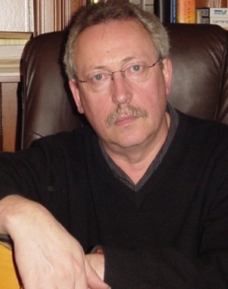

Суббота, 21 января, 8⁰⁰ часов вечера
магазин "КНИЖНИК" 8342 Bustleton Avenue, Bell's Corner Plaza

Владимир Борзов представляет свой новый диск "Бой часов не замечая..." и поэтический сборник "Детали". С большим успехом новая программа уже была исполнена в Нью Йорке, Чикаго и Торонто.
Имя барда Владимира Борзова хорошо известно нашей постоянной аудитории. Классическая школа авторской песни, выстроенная и срежиссированная программа, профессиональная гитара и прекрасное исполнение в сочетании с талантливой поэзией создают особую атмосферу на его концертах и позволяют автору находить успех у самой широкой аудитории. В последнее время его стихи публиковались в нескольких поэтических сборниках и альманахах в России, США и Европе.
Те, кто постоянно посещают выступления Владимира Борзова, несомненно порадуются опять. Те же, кто попадут на его концерт впервые, будут приятно удивлены и станут слушать его диски снова и снова. Проверено!

Прочтите всего несколько выдержек из газетных статей, посвященных выступлениям Владимира Борзова:

«Среди ярких событий в недавно открывшейся театральной гостинной следует отметить концерт Владимира Борзова. Стихи у Владимира рождаются вместе с мелодиями и отличаются интонационным богатством, особой исповедальностью.»
"Семь дней", Чикаго

«Перебирая струны слов Борзова... При всем при том, что говорит Борзов негромким голосом, его поэзия трогает, помогает приподняться над действительностью. Его выступление стало праздником изящной словесности.»
"Еврейская жизнь", Филадельфия

«Ностальгическое единение душ состоялось. Эмоциональный накал шел по возрастающей.» "Реклама", Чикаго

«В "Книжнике" шел концерт Владимира Борзова, который представлял свой диск "Осенний сад". Красивый голос, виртуозная игра, прекрасная поэзия. Спасибо Владимиру за разговор душ и за замечательный концерт!»
"Время плюс", Филадельфия

Сайт Владимира Борзова на Интернете: http://www.borzov.com/

Информация: Юрий Книжник, (267) 474-7204, yknizhnik@yahoo.com
"КНИЖНИК", (215) 969-7082 Билеты у входа, цена – $15

